**周测培优卷5**

**万以内的加法和减法(二)的应用能力检测卷**

一、我会填。(每空2分，共18分)

1．286比400少多少，列式是(　　　　　)，结果是(　　)。

2．576比一个数少245，求这个数，列式是(　　　　　)，结果是(　　)。

3．一道减法算式中，被减数、减数、差的和是200，被减数是(　　)。

4．手机促销活动：

大约降价(　　)元

实际降价(　　)元

5．本届“梦之蓝杯”绘画大赛共有425幅作品获奖，比上届少了49幅。要求两届共有多少幅作品获奖，一定先要求出(　　　　　　　　)，列式计算是(　　　)。

二、我会辨。(每题3分，共9分)

1．最大的三位数加最大的两位数的和是1099。 (　　)

2. 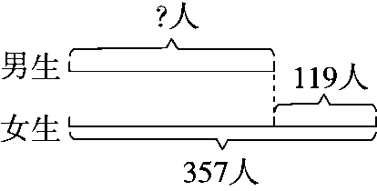

上面线段图中求男生人数，列式是357＋119。 (　　)

3．549－(　　)＞253，括号里最大能填几，思路是549－253＋1。 (　　)

三、我会选。(每题3分，共9分)

1．估算787＋196，下面说法正确的是(　　)。

A．它们的和比1000大些

B．它们的和比900小些

C．它们的和比900大些，比1000小些

2．从蔬菜的销售情况可知，萝卜卖了多少千克，正确列式是(　　)。

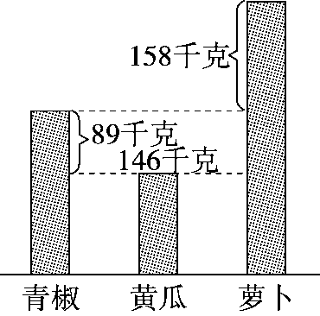

A．146＋89 B．146＋158

C．146＋98＋158 D．146＋89＋158

3．张叔叔和他的一位同事乘坐*G*384次列车出差，他们去时买的都是特等座，回来时买的都是一等座。他们一共花了多少钱，列式正确的是(　　)。

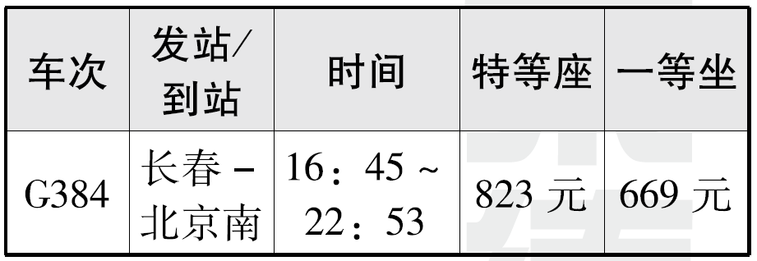

A.823＋669

B．823＋823

C．823＋669＋823＋669

四、我会算。(共14分)

1．列竖式计算，带■的要验算。(每题3分，共6分)

58＋429＝ ■600－119＝

2.计算下面各题。(每题4分，共8分)

1000－262＋138 (561－489)÷9

五、我会应用。(每题10分，共50分)

1．下面是“我要上春晚”海选报名选手统计表。请提出一个数学问题，并选择合适的方法解答。

|  |  |
| --- | --- |
| 歌舞类 | 355名 |
| 语言类 | 297名 |
| 杂技类 | 148名 |



2. 

上午接了397个订单，下午比上午多接了126个订单。

(1)今天一共接了多少个订单？

(2)实际比预计多接了多少个订单？

3．学校运动场上正在进行800米比赛。

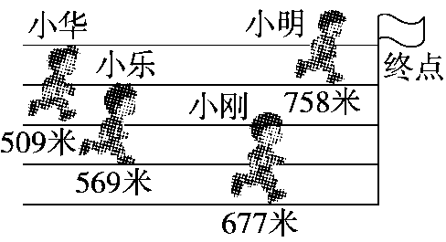

(1)小明和小乐分别离终点有多少米？

(2)小华落后小明多少米？

4．下面是小明家和小红家的汽车仪表盘上的行驶路程读数统计表。(单位：千米)

|  |  |  |
| --- | --- | --- |
| 所属家庭 | 上月底读数 | 本月底读数 |
| 小明家 | 312 | 721 |
| 小红家 | 235 | 592 |

这一个月他们两家的汽车行驶路程相差多少千米？

5．同学们要给植物园的800棵小树浇水。一组浇了268棵，二组比一组多浇了107棵。

(1)二组浇了多少棵小树？

(2)两个小组一共浇了多少棵小树？

(3)还剩下多少棵小树没有浇？

**答案**

一、1.400－286　114　2.576＋245　821

3．100　 [点拨]因为减数＋差＝被减数，所以200相当于两个被减数的和。

4．200　213

5．上届有几幅作品获奖

425＋49＝474(幅)

二、1.×　2.×

3．×　 [点拨] 如果549－253＋1是减数，那么549－减数所得差小于253。

三、1.C　2.D　3.C

四、1.487　481(验算略)　2.876　8

五、1.略。

2．(1)397＋126＝523(个)

523＋397＝920(个)

答：今天一共接了920个订单。

(2)920－880＝40(个)

答：实际比预计多接了40个订单。

3．(1)小明：800－758＝42(米)

小乐：800－569＝231(米)

答：小是和小乐分别离终点有42米，231米。

(2)758－509＝249(米)

答：小华落后小明249米。

4．小明家：721－312＝409(千米)

小红家：592－235＝357(千米)

相差：409－357＝52(千米)

答：这一个月他们两家的汽车行驶路程相差52行米。

[点拨] 本月底的读数和上月底的读数之差是这一个月汽车行驶的路程。

5．(1)268＋107＝375(棵)

答：二组浇了375棵小树。

(2)375＋268＝643(棵)

答：两个小组一共浇了643棵小树。

(3)800－643＝157(棵)

答：还剩下157棵小树没有浇。